Министерство образования и науки Российской Федерации

Севастопольский государственный университет

Кафедра ИС

Отчет

По дисциплине: “Операционные системы”

Лабораторная работа №2

“Ввод-вывод и обработка строк в языке С”

Вариант 3

Выполнил:

ст.гр. ИС/б-22

Долженко И.А.

Проверила:

Шалимова Е.М.

Севастополь

2019

1 ЦЕЛЬ РАБОТЫ

Программирование ввода-вывода в языке С, изучение функций обработки строк.

2 ЗАДАНИЕ

Разработать программу обработки строки символов в соответствии с заданным вариантом. Считать, что строка оканчивается точкой, слова разделены пробелами. В программе предусмотреть ввод и вывод исходных данных и результатов, использовать функции библиотеки string.

Подсчитать количество слов "char". Заменить их на "int".

3 ТЕКСТ ПРОГРАММЫ

#include <iostream>

#include <string.h>

#include <windows.h>

using namespace std;

int main()

{

setlocale(LC_ALL, "Russian");

string s;

string search = "char";

string replace = "int";

int count = 0;

cout << "Введите строку: " << endl;

getline(cin, s);

cout << "Исходная строка: " << endl;

cout<<s;

size_t pos = 0;

while ((pos = s.find(search, pos)) != string::npos)

{

count++;

s.replace(pos, search.length(), replace);

pos += replace.length();

}

cout << "\nКоличество слов char в строке: " << count << endl;

cout << "Результат: " << endl;

cout<<s;

return 0;

}

4 ТЕСТИРОВАНИЕ

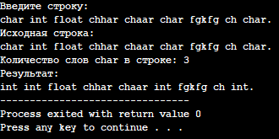

Рисунок 1 – Тест №1

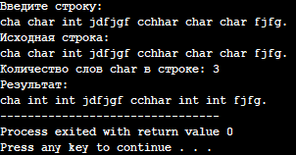

Рисунок 2 – Тест №2

ВЫВОД

В ходе выполнения лабораторной работы была разработана программа подсчета количества слов "char" и с последующей заменой их на "int". В программе предусмотрен ввод и вывод исходных данных и результатов, использованы функции библиотеки string.